**Chức năng: Đăng kí**

1. ***Mô tả tổng quan***

Chức năng này cho phép người dùng mới tạo tài khoản để truy cập và sử dụng các dịch vụ trong hệ thống. Quá trình đăng ký yêu cầu cung cấp thông tin cá nhân cơ bản, đảm bảo dữ liệu đầu vào hợp lệ và bảo mật.

1. ***Các yêu cầu chức năng***
   1. Form đăng kí

Người dùng có thể đăng kí tài khoản mới với các thông tin sau:

* Tên đăng nhập (Usename): Bắt buộc, duy nhất, không chứa kí tự đặc biệt.
* Mật khẩu: Bắt buộc tối thiểu 8 kí tự, yêu cầu chứa chữ in hoa, chữ thường, số, kí tự đặc biệt.
* Xác nhận mật khẩu: Phải trùng khớp với mật khẩu
* Email: Bắt buộc, định dạng hợp lệ

Hệ thống kiểm tra đầu vào:

* Kiểm tra trường bắt buộc (hiển thị lỗi nếu trống).
* Kiểm tra tính hợp lệ của email
* Đảm bảo mật khẩu và xác nhận mật khẩu khớp nhau.
* Kiểm tra tên đăng nhập đã tồn tại hay chưa (trong cơ sở dữ liệu).
  1. Gửi yêu cầu đăng kí

Khi người dùng ấn nút “Đăng kí”, hệ thống thực hiện:

* Kiểm tra hợp lệ tất cả dữ liệu
* Nếu hợp lệ, lưu thông tin vào cơ sở dữ liệu
* Gửi email xác nhận kích hoạt tài khoản

***3. Các yêu cầu phi chức năng (Non-functional Requirements)***

* Giao diện: Giao diện thân thiện, hỗ trợ tiếng Việt đầy đủ.
* Hiệu suất: Thời gian xử lý đăng ký (bao gồm kiểm tra dữ liệu) không quá 2 giây.
* Bảo mật: Mã hóa mật khẩu trước khi lưu vào cơ sở dữ liệu. Thông tin người dùng chỉ được hiển thị hoặc sửa bởi người quản trị có quyền tương ứng.
* Tích hợp: Kết nối với hệ thống xác thực email để kích hoạt tài khoản.

***4. Quy trình hoạt động (Workflow)***

4.1 Đăng ký người dùng

* Nhấn nút "Đăng ký".
* Điền thông tin yêu cầu.
* Gửi thông tin
* Hệ thống kiểm tra:
  + Hợp lệ: Lưu dữ liệu, gửi email kích hoạt.
  + Không hợp lệ: Hiển thị lỗi.

4.2 Kích hoạt tài khoản

* Người dùng mở email, nhấn liên kết xác nhận.
* Hệ thống kích hoạt tài khoản, cho phép đăng nhập.

***5. Thiết kế giao diện***

* Form đăng ký:
  + Trường: Tên đăng nhập, Mật khẩu, Email
  + Nút: "Đăng ký", "Hủy".
* Thông báo lỗi: Hiển thị dưới các trường nhập sai.

***6. Yêu cầu tích hợp***

* Tích hợp dịch vụ gửi email xác nhận.
* Đồng bộ với hệ thống đăng nhập.

***7. Kiểm thử (Test Cases)***

* Nhập thông tin hợp lệ và đăng ký thành công.
* Nhập thiếu thông tin bắt buộc → Hiển thị lỗi.
* Mật khẩu không khớp → Cảnh báo.
* Email trùng lặp → Hiển thị lỗi.

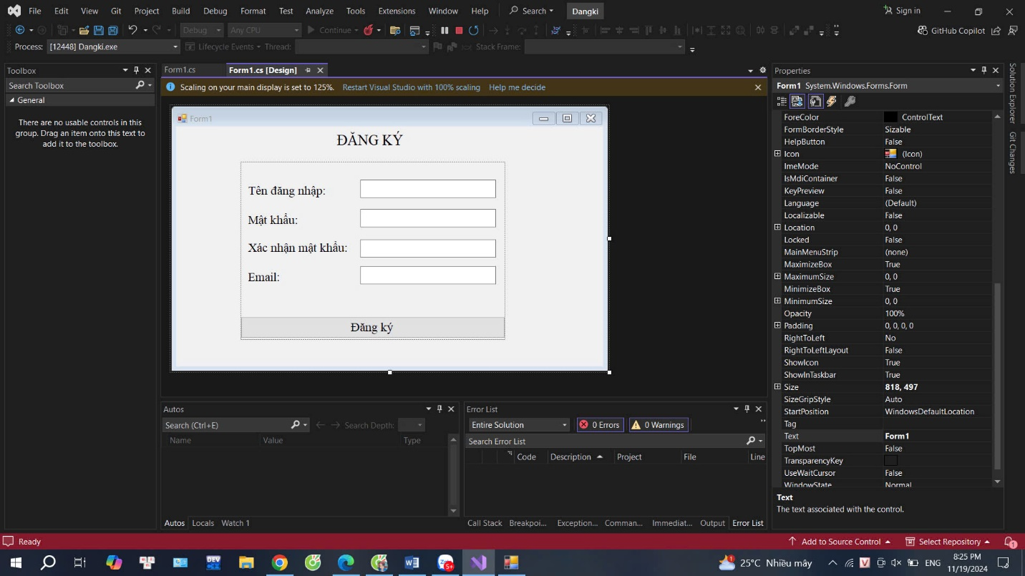

**Chức năng: Đăng nhập**

***1. Mô tả tổng quan***

Chức năng này cho phép người dùng đăng nhập vào hệ thống bằng thông tin tài khoản đã đăng ký. Sau khi đăng nhập, người dùng được cấp quyền truy cập các tính năng phù hợp với vai trò của mình.

#### *****2. Các yêu cầu chức năng (Functional Requirements)*****

**2.1. Đăng nhập**

* Người dùng nhập thông tin:
  + **Tên đăng nhập hoặc Email** (bắt buộc).
  + **Mật khẩu** (bắt buộc).
* Hệ thống kiểm tra:
  + **Thông tin hợp lệ**:
    - So khớp với dữ liệu trong hệ thống.
    - Cho phép đăng nhập và chuyển đến giao diện chính.
  + **Thông tin không hợp lệ**:
    - Hiển thị lỗi (sai tên đăng nhập/mật khẩu).

**2.2. Khôi phục mật khẩu (nếu áp dụng)**

* Cung cấp tùy chọn "Quên mật khẩu":
  + Người dùng nhập email.
  + Hệ thống gửi liên kết đặt lại mật khẩu qua email.

***3. Các yêu cầu phi chức năng (Non-functional Requirements)***

* Thời gian xử lý đăng nhập không quá **2 giây**.
* Giao diện thân thiện, hỗ trợ trên cả máy tính và thiết bị di động.
* Bảo mật thông tin đăng nhập bằng mã hóa dữ liệu và giao thức HTTPS.

***4. Quy trình hoạt động (Workflow)***

**4.1. Đăng nhập**

1. Người dùng nhập tên đăng nhập/email và mật khẩu.
2. Nhấn nút "Đăng nhập".
3. Hệ thống kiểm tra thông tin:
   * Hợp lệ: Cho phép truy cập và chuyển đến trang chính.
   * Không hợp lệ: Hiển thị thông báo lỗi.

**4.2. Khôi phục mật khẩu (nếu có)**

1. Nhấn "Quên mật khẩu".
2. Nhập email đã đăng ký.
3. Hệ thống gửi liên kết đặt lại mật khẩu.
4. Người dùng đặt lại mật khẩu và đăng nhập lại.

***5. Thiết kế giao diện***

* **Form đăng nhập:**
  + Trường: Tên đăng nhập/Email, Mật khẩu.
  + Nút: "Đăng nhập", "Quên mật khẩu".
* **Thông báo lỗi:**
  + "Tên đăng nhập hoặc mật khẩu không chính xác."

#### *****6. Yêu cầu tích hợp*****

* Đồng bộ với hệ thống xác thực vai trò người dùng.
* Hỗ trợ tích hợp API xác thực bên thứ ba.

#### *****7. Kiểm thử (Test Cases)*****

* Nhập đúng thông tin → Đăng nhập thành công.
* Nhập sai mật khẩu → Hiển thị thông báo lỗi.
* Nhập tên đăng nhập/email không tồn tại → Hiển thị lỗi.
* Kiểm tra "Quên mật khẩu" → Nhận email đặt lại mật khẩu.
* Kiểm tra giao diện trên nhiều thiết bị.

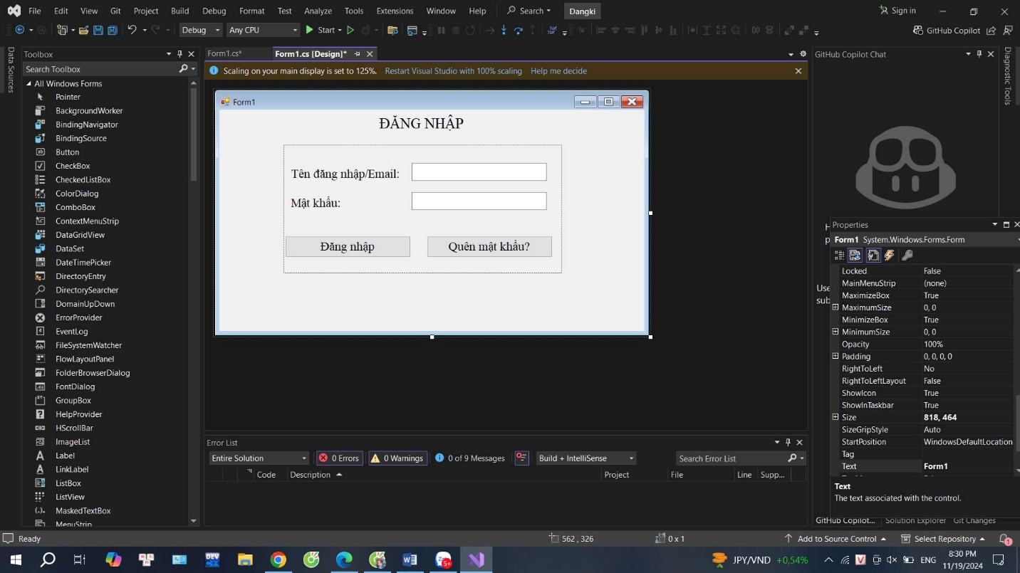

**Chức năng: Đăng xuất**

#### ***1. Mô tả tổng quan***

Chức năng đăng xuất cho phép người dùng thoát khỏi hệ thống một cách an toàn, đảm bảo rằng tất cả phiên làm việc của họ đều bị hủy, ngăn chặn truy cập trái phép sau khi rời khỏi thiết bị.

#### *****2. Các yêu cầu chức năng (Functional Requirements)*****

**2.1. Đăng xuất người dùng**

* Khi người dùng nhấn nút **"Đăng xuất"**, hệ thống thực hiện:
  + Hủy phiên làm việc hiện tại (session hoặc token).
  + Xóa thông tin tạm thời (vd: cookie hoặc cache liên quan đến phiên làm việc).
  + Chuyển hướng người dùng về trang đăng nhập hoặc trang chủ.

**2.2. Tự động đăng xuất (nếu áp dụng)**

* Hệ thống tự động đăng xuất người dùng nếu không có hoạt động trong khoảng thời gian xác định (vd: 15 phút).

#### *****3. Các yêu cầu phi chức năng (Non-functional Requirements)*****

* **An toàn**: Đảm bảo toàn bộ phiên làm việc bị hủy hoàn toàn.
* **Thời gian phản hồi**: Đăng xuất thành công trong vòng **1 giây**.

#### *****4. Quy trình hoạt động (Workflow)*****

1. Người dùng nhấn nút **"Đăng xuất"**.
2. Hệ thống xử lý:
   * Hủy session/token.
   * Xóa cookie liên quan.
   * Ghi nhật ký (log) sự kiện đăng xuất (nếu cần).
3. Chuyển người dùng về trang đăng nhập hoặc trang chính.

#### *****5. Thiết kế giao diện*****

* Nút **"Đăng xuất"** nằm ở góc phải trên cùng của giao diện, luôn dễ tìm thấy.
* Thông báo xác nhận (tùy chọn):
  + "Bạn có chắc chắn muốn đăng xuất không?"
  + Nút: "Đồng ý" và "Hủy".

#### *****6. Kiểm thử (Test Cases)*****

* Người dùng nhấn "Đăng xuất" → Hệ thống hủy phiên làm việc và chuyển về trang đăng nhập.
* Kiểm tra session/token sau khi đăng xuất → Không còn tồn tại.
* Đăng xuất khi không có mạng → Hiển thị thông báo lỗi phù hợp.
* Tự động đăng xuất khi không hoạt động lâu → Chuyển về màn hình đăng nhập.

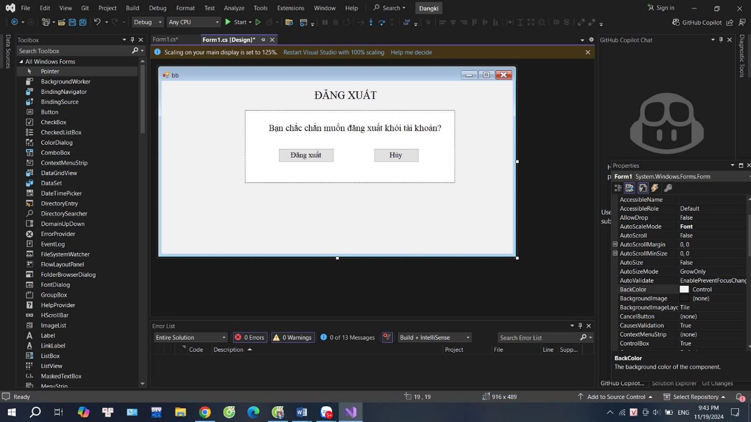

### **Chức năng: Quản lý nhân viên**

#### *****1. Mô tả tổng quan*****

Chức năng Quản lý nhân viên cho phép người quản trị thêm mới, chỉnh sửa, xóa và tìm kiếm thông tin về các nhân viên trong hệ thống. Đây là chức năng quan trọng trong việc quản lý đội ngũ, phân quyền truy cập và giám sát hoạt động của nhân viên.

#### *****2. Các yêu cầu chức năng (Functional Requirements)*****

**2.1. Thêm nhân viên**

* Người quản trị có thể thêm nhân viên mới với các thông tin sau:
  + **Tên nhân viên, mã nhân viên** (bắt buộc).
  + **Email** (bắt buộc, duy nhất).
  + **Số điện thoại** (tùy chọn).
  + **Vai trò** (bắt buộc: Admin, Quản lý, Nhân viên).
  + **Ngày bắt đầu làm việc** (bắt buộc).
  + **Trạng thái** (bắt buộc: Đang làm việc, Đã nghỉ việc).
* Hệ thống kiểm tra thông tin:
  + **Hợp lệ**: Lưu thông tin và hiển thị thông báo thành công.
  + **Không hợp lệ**: Hiển thị thông báo lỗi (vd: email đã tồn tại, thiếu thông tin).

**2.2. Chỉnh sửa nhân viên**

* Người quản trị có thể chỉnh sửa thông tin nhân viên đã có (vd: thay đổi vai trò, số điện thoại, trạng thái làm việc).
* Hệ thống kiểm tra và lưu thay đổi.

**2.3. Xóa nhân viên**

* Người quản trị có thể xóa nhân viên khỏi hệ thống, nhưng chỉ xóa nhân viên có trạng thái "Đã nghỉ việc".
* Xóa nhân viên không ảnh hưởng đến dữ liệu lịch sử (vd: hóa đơn, giao dịch đã thực hiện).

**2.4. Tìm kiếm và lọc nhân viên**

* Người quản trị có thể tìm kiếm nhân viên theo mã nhân viên
* Hệ thống trả về danh sách nhân viên phù hợp với tiêu chí tìm kiếm.

#### *****3. Các yêu cầu phi chức năng (Non-functional Requirements)*****

* **Giao diện**: Thân thiện, dễ sử dụng, hỗ trợ tiếng Việt.
* **Hiệu suất**: Thời gian phản hồi khi tìm kiếm không quá **1 giây**.
* **Bảo mật**:
  + Chỉ người quản trị có quyền truy cập vào chức năng quản lý nhân viên.
  + Bảo mật thông tin cá nhân của nhân viên (mật khẩu, thông tin liên lạc).

#### *****4. Quy trình hoạt động (Workflow)*****

**4.1. Quy trình thêm nhân viên**

1. Người quản trị nhấn nút **"Thêm nhân viên"**.
2. Điền các thông tin yêu cầu vào biểu mẫu.
3. Nhấn nút **"Lưu"**.
4. Hệ thống kiểm tra:
   * Hợp lệ: Lưu thông tin và hiển thị thông báo thành công.
   * Không hợp lệ: Hiển thị lỗi cụ thể.

**4.2. Quy trình chỉnh sửa nhân viên**

1. Người quản trị chọn nhân viên cần chỉnh sửa.
2. Chỉnh sửa các thông tin cần thiết.
3. Nhấn nút **"Lưu"**.
4. Hệ thống kiểm tra và cập nhật thông tin.

**4.3. Quy trình xóa nhân viên**

1. Người quản trị chọn nhân viên có trạng thái "Đã nghỉ việc".
2. Nhấn nút **"Xóa"**.
3. Hệ thống yêu cầu xác nhận xóa và thực hiện xóa nhân viên.

**4.4. Quy trình tìm kiếm nhân viên**

1. Người quản trị nhập mã nhân viên
2. Nhấn nút **"Tìm kiếm"**.
3. Hệ thống trả về danh sách nhân viên phù hợp với tiêu chí tìm kiếm.

#### *****5. Thiết kế giao diện*****

* **Danh sách nhân viên**:
  + Các cột: Tên, Email, Vai trò, Trạng thái, Số điện thoại, Ngày bắt đầu làm việc.
  + Các nút thao tác: "Chỉnh sửa", "Xóa".
* **Biểu mẫu thêm/chỉnh sửa nhân viên**:
  + Các trường nhập liệu kèm nhãn rõ ràng.
  + Nút "Lưu", "Hủy".

#### *****6. Yêu cầu tích hợp*****

* **Quản lý vai trò**: Tích hợp với hệ thống phân quyền, xác định vai trò của nhân viên (Admin, Quản lý, Nhân viên).
* **Quản lý lịch sử**: Cập nhật thông tin nhân viên khi có thay đổi, nhưng giữ lại lịch sử công việc của nhân viên đã nghỉ việc.

#### *****7. Kiểm thử (Test Cases)*****

* **Thêm nhân viên**:
  + Nhập thông tin đầy đủ và hợp lệ → Thêm nhân viên thành công.
  + Nhập thiếu thông tin bắt buộc → Hiển thị thông báo lỗi.
* **Chỉnh sửa nhân viên**:
  + Thay đổi thông tin (vd: thay đổi vai trò) → Lưu thay đổi thành công.
* **Xóa nhân viên**:
  + Xóa nhân viên có trạng thái "Đã nghỉ việc" → Xóa thành công.
  + Xóa nhân viên có trạng thái "Đang làm việc" → Hiển thị thông báo lỗi.
* **Tìm kiếm nhân viên**:
  + Tìm kiếm theo mã nhân viên → Hiển thị đúng kết quả.

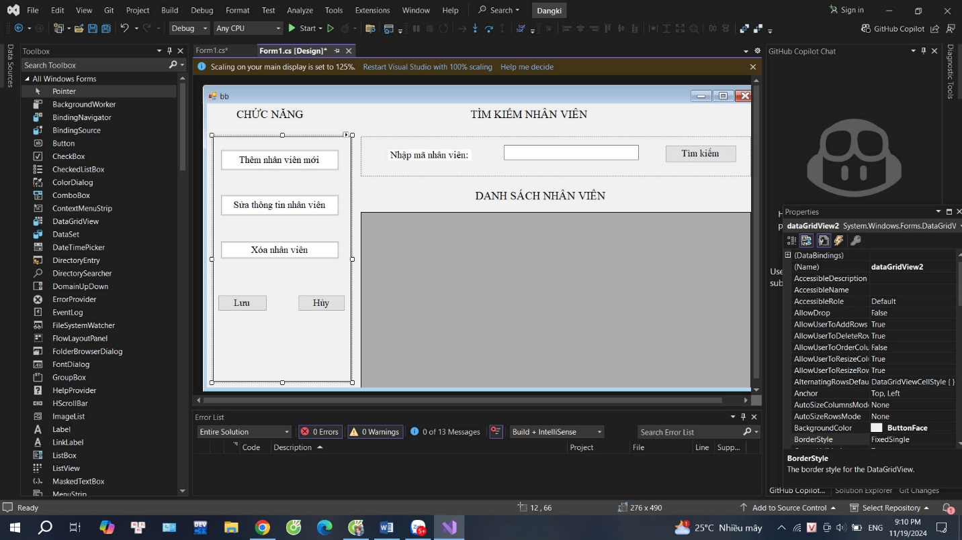

### **Chức năng: Quản lý nhà cung cấp**

#### *****1. Mô tả tổng quan*****

Chức năng quản lý nhà cung cấp cho phép người dùng thêm mới, chỉnh sửa, xóa và tìm kiêm thông tin của các nhà cung cấp. Chức năng này giúp hệ thống quản lý thông tin đối tác cung cấp hàng hóa, đồng thời theo dõi các hợp đồng và các giao dịch với nhà cung cấp.

#### *****2. Các yêu cầu chức năng (Functional Requirements)*****

**2.1. Thêm nhà cung cấp**

* Người dùng có thể thêm nhà cung cấp mới với các thông tin sau:
  + **Mã nhà cung cấp** (bắt buộc, duy nhất, dạng chuỗi).
  + **Tên nhà cung cấp** (bắt buộc).
  + **Địa chỉ** (tùy chọn).
  + **Số điện thoại** (tùy chọn).
  + **Email** (tùy chọn).
  + **Mô tả** (tùy chọn).
* Hệ thống kiểm tra các trường bắt buộc và hiển thị thông báo thành công hoặc lỗi nếu thông tin không hợp lệ.

**2.2. Tìm kiếm nhà cung cấp**

* Người dùng có thể tìm kiếm nhà cung cấp bằng **mã nhà cung cấp**
* Khi nhập mã nhà cung cấp, hệ thống sẽ hiển thị thông tin của nhà cung cấp tương ứng nếu tồn tại trong hệ thống.
* Kết quả tìm kiếm sẽ bao gồm:
  + **Mã nhà cung cấp**, **Tên nhà cung cấp**, **Địa chỉ**, **Số điện thoại**, **Email**.

#### *****3. Các yêu cầu phi chức năng (Non-functional Requirements)*****

* **Giao diện:** Thân thiện, dễ sử dụng và hỗ trợ tiếng Việt.
* **Tốc độ:** Thời gian tìm kiếm không quá **1 giây**
* **Bảo mật:** Đảm bảo thông tin nhà cung cấp được bảo mật, chỉ người dùng có quyền thích hợp mới có thể truy cập.

#### *****4. Quy trình hoạt động (Workflow)*****

**4.1. Quy trình thêm nhà cung cấp**

1. Người dùng nhấn nút **"Thêm nhà cung cấp"**.
2. Điền thông tin nhà cung cấp vào biểu mẫu.
3. Nhấn nút **"Lưu"**.
4. Hệ thống kiểm tra thông tin:
   * **Hợp lệ**: Lưu thông tin vào hệ thống và hiển thị thông báo thành công.
   * **Không hợp lệ**: Hiển thị thông báo lỗi (vd: Mã nhà cung cấp đã tồn tại).

**4.2. Quy trình tìm kiếm nhà cung cấp**

1. Người dùng nhập **mã nhà cung cấp**
2. Nhấn nút **"Tìm kiếm"**.
3. Hệ thống trả về danh sách các nhà cung cấp phù hợp với tiêu chí tìm kiếm.

#### **5. Thiết kế giao diện**

* **Danh sách nhà cung cấp**:
  + Cột: Mã NCC, Tên nhà cung cấp, Địa chỉ, Số điện thoại, Email.
  + Các nút thao tác: **Thêm, Sửa,** **Xóa**.
* **Biểu mẫu thêm nhà cung cấp**:
  + Trường nhập liệu kèm nhãn rõ ràng: Mã NCC, Tên NCC, Địa chỉ, Email, Số điện thoại, Mô tả.
  + Nút: **Lưu**, **Hủy**.
* **Tìm kiếm nhà cung cấp**:
  + **Ô tìm kiếm** với bộ lọc theo **Mã nhà cung cấp**.
  + Nút: **Tìm kiếm**.

#### *****6. Yêu cầu tích hợp*****

* **Tích hợp với hệ thống quản lý sản phẩm**: Cập nhật nhà cung cấp khi có thay đổi thông tin.
* **Tích hợp API**: Cung cấp khả năng đồng bộ dữ liệu nhà cung cấp với hệ thống bên ngoài (nếu có).

#### *****7. Kiểm thử (Test Cases)*****

* **Thêm nhà cung cấp**:
  + Nhập thông tin hợp lệ → Thêm nhà cung cấp thành công.
  + Nhập Mã NCC đã tồn tại → Hiển thị thông báo lỗi.
* **Tìm kiếm nhà cung cấp**:
  + Tìm kiếm bằng Mã NCC → Hiển thị đúng thông tin nhà cung cấp.
* **Chỉnh sửa thông tin nhà cung cấp**:
  + Chỉnh sửa thông tin nhà cung cấp và lưu lại → Thông tin được cập nhật thành công.
* **Xóa nhà cung cấp**:
  + Xóa nhà cung cấp không liên quan đến các sản phẩm → Xóa thành công.

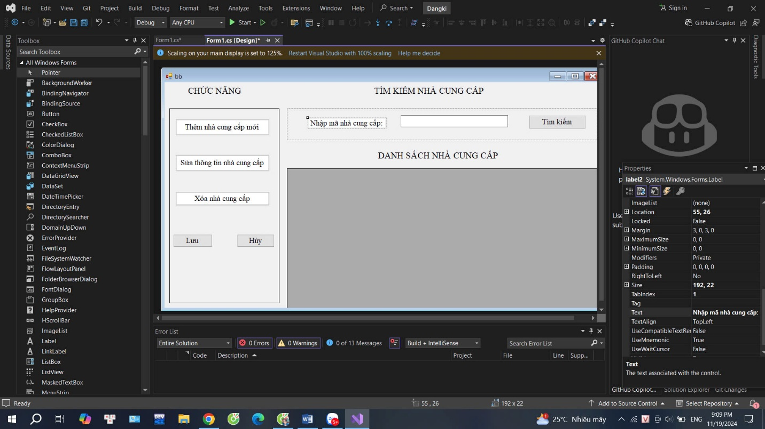

### **Chức năng: Quản lý khách hàng**

#### *****1. Mô tả tổng quan*****

Chức năng quản lý khách hàng cho phép người dùng thêm mới, chỉnh sửa, xóa và tìm kiếm thông tin về khách hàng trong hệ thống. Đây là công cụ quan trọng giúp quản lý thông tin khách hàng, phục vụ cho các chiến dịch tiếp thị, bán hàng và chăm sóc khách hàng.

#### *****2. Các yêu cầu chức năng (Functional Requirements)*****

**2.1. Thêm khách hàng**

* Người dùng có thể thêm mới khách hàng với các thông tin sau:
  + **Mã khách hàng** (bắt buộc, duy nhất, dạng chuỗi).
  + **Tên khách hàng** (bắt buộc).
  + **Số điện thoại** (bắt buộc).
  + **Email** (tùy chọn).
  + **Địa chỉ** (tùy chọn).
  + **Ngày sinh** (tùy chọn).
  + **Loại khách hàng** (tùy chọn: Thường xuyên, Mới, Tiềm năng, v.v.).
* Hệ thống kiểm tra các trường bắt buộc và hiển thị thông báo thành công hoặc lỗi nếu thông tin không hợp lệ.

**2.2. Chỉnh sửa khách hàng**

* Người dùng có thể chỉnh sửa thông tin khách hàng đã có như số điện thoại, địa chỉ, loại khách hàng, v.v.
* Hệ thống kiểm tra và lưu thay đổi thông tin.

**2.3. Xóa khách hàng**

* Người dùng có thể xóa khách hàng khỏi hệ thống.
* Xóa khách hàng không ảnh hưởng đến lịch sử giao dịch của khách hàng đó.

**2.4. Tìm kiếm và lọc khách hàng**

* Người dùng có thể tìm kiếm khách hàng theo mã khách hàng
* Hệ thống trả về danh sách khách hàng phù hợp với tiêu chí tìm kiếm.

#### *****3. Các yêu cầu phi chức năng (Non-functional Requirements)*****

* **Giao diện**: Thân thiện, dễ sử dụng và hỗ trợ tiếng Việt.
* **Hiệu suất**: Thời gian phản hồi khi tìm kiếm không quá **1 giây**.
* **Bảo mật**: Đảm bảo thông tin khách hàng được bảo mật, chỉ người dùng có quyền thích hợp mới có thể truy cập và thay đổi.

#### *****4. Quy trình hoạt động (Workflow)*****

**4.1. Quy trình thêm khách hàng**

1. Người dùng nhấn nút **"Thêm khách hàng"**.
2. Điền thông tin khách hàng vào biểu mẫu.
3. Nhấn nút **"Lưu"**.
4. Hệ thống kiểm tra thông tin:
   * **Hợp lệ**: Lưu thông tin vào hệ thống và hiển thị thông báo thành công.
   * **Không hợp lệ**: Hiển thị thông báo lỗi (vd: Mã khách hàng đã tồn tại).

**4.2. Quy trình chỉnh sửa khách hàng**

1. Người dùng chọn khách hàng cần chỉnh sửa.
2. Chỉnh sửa các thông tin cần thiết (vd: thay đổi số điện thoại, địa chỉ).
3. Nhấn nút **"Lưu"**.
4. Hệ thống kiểm tra và cập nhật thông tin khách hàng.

**4.3. Quy trình xóa khách hàng**

1. Người dùng chọn khách hàng cần xóa.
2. Nhấn nút **"Xóa"**.
3. Hệ thống yêu cầu xác nhận và thực hiện xóa khách hàng.

**4.4. Quy trình tìm kiếm khách hàng**

1. Người dùng nhập **Mã khách hàng**, **Tên khách hàng**, **Số điện thoại**, **Email**, hoặc **Loại khách hàng** vào ô tìm kiếm.
2. Nhấn nút **"Tìm kiếm"**.
3. Hệ thống trả về danh sách khách hàng phù hợp với tiêu chí tìm kiếm.

#### *****5. Thiết kế giao diện*****

* **Danh sách khách hàng**:
  + Các cột: Mã khách hàng, Tên khách hàng, Số điện thoại, Email, Địa chỉ, Loại khách hàng.
  + Các nút thao tác: **Chỉnh sửa**, **Xóa**.
* **Biểu mẫu thêm/chỉnh sửa khách hàng**:
  + Các trường nhập liệu kèm nhãn rõ ràng: Mã khách hàng, Tên khách hàng, Số điện thoại, Email, Địa chỉ, Loại khách hàng.
  + Nút: **Lưu**, **Hủy**.
* **Tìm kiếm khách hàng**:
  + **Ô tìm kiếm** với bộ lọc theo **mã khách hàng**
  + Nút: **Tìm kiếm**.

#### *****6. Yêu cầu tích hợp*****

* **Quản lý đơn hàng**: Tích hợp với hệ thống quản lý đơn hàng để theo dõi đơn hàng của khách hàng.
* **Quản lý chăm sóc khách hàng**: Liên kết với hệ thống chăm sóc khách hàng để theo dõi lịch sử chăm sóc và tương tác với khách hàng.

#### *****7. Kiểm thử (Test Cases)*****

* **Thêm khách hàng**:
  + Nhập thông tin hợp lệ → Thêm khách hàng thành công.
  + Nhập Mã khách hàng đã tồn tại → Hiển thị thông báo lỗi.
* **Chỉnh sửa thông tin khách hàng**:
  + Chỉnh sửa thông tin (vd: thay đổi số điện thoại, địa chỉ) → Lưu thay đổi thành công.
* **Xóa khách hàng**:
  + Xóa khách hàng → Xóa thành công và không ảnh hưởng đến dữ liệu khác.
* **Tìm kiếm khách hàng**:
  + Tìm kiếm theo Mã khách hàng → Hiển thị đúng kết quả.

